Instalación de Tomcat en Windows

Descargarmos os arquivos comprimidos respectivos de tomcat 10 e 9.

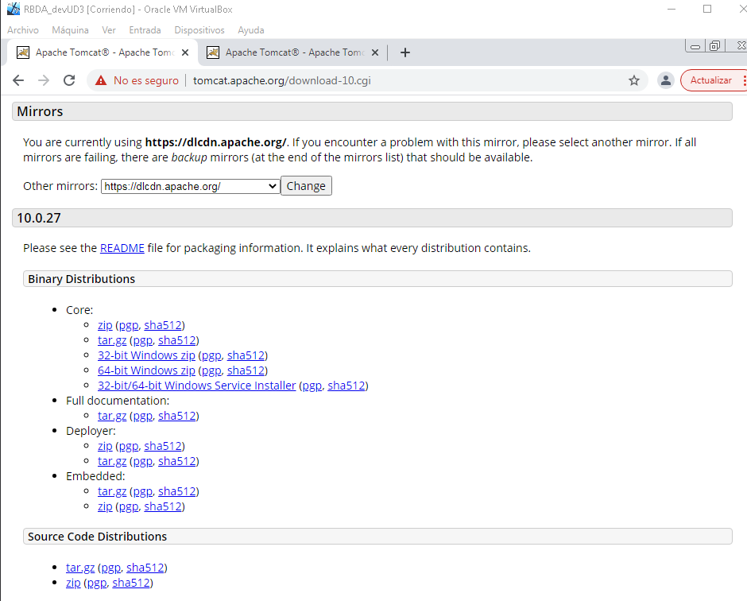

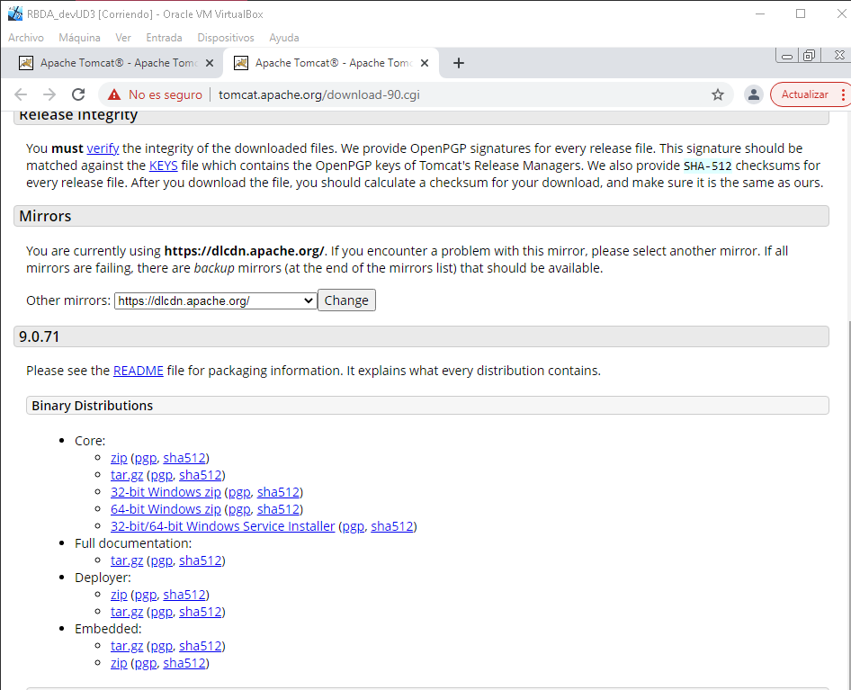

Unha vez descargados ubicamos os arquivos comprimidos na ubicación desexada e descomprimimolos.

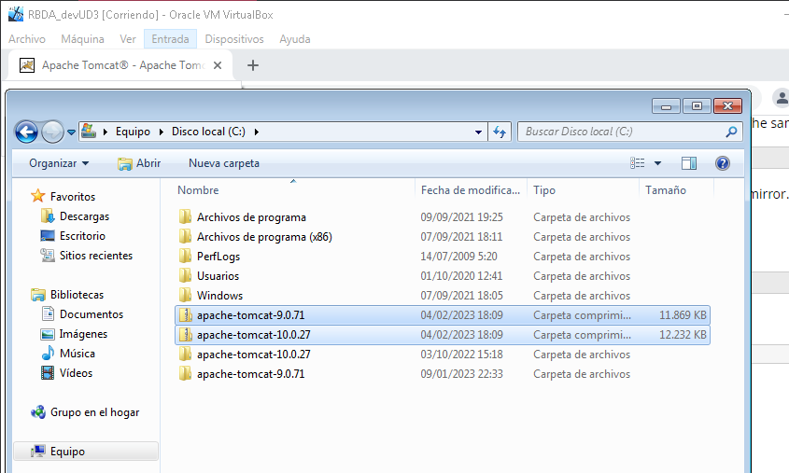

Instale Java™ Runtime Environment (JRE) o Java developer kit (JDK).

Establezca una variable de entorno con la vía de acceso al JRE o JDK.

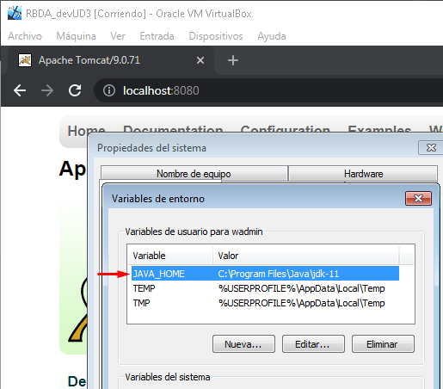

Tomcat instalado y funcionando.

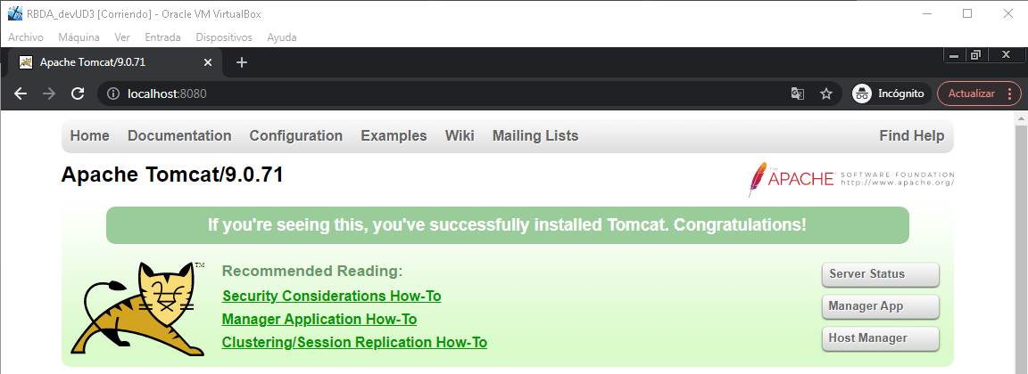

Para poder utilizar Tomcat crearemos un usuario.

